一图读懂：《平谷区促进高新技术企业发展及技术交易若干措施》的解读

来源：区科技和信息化局 发布时间：2025年09月16日 15:40
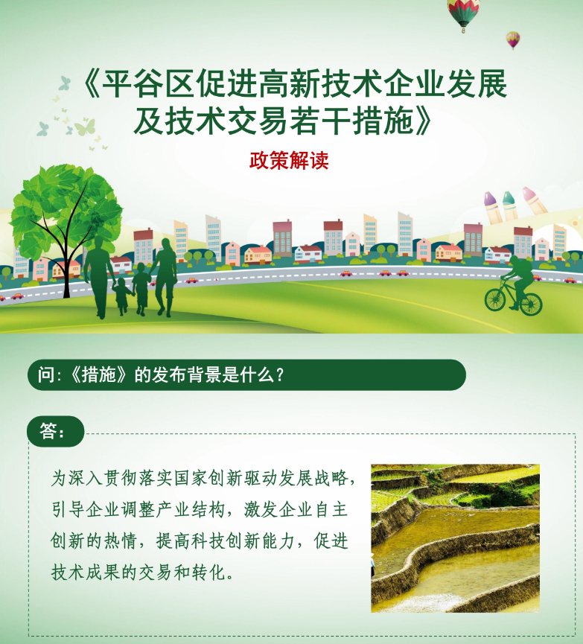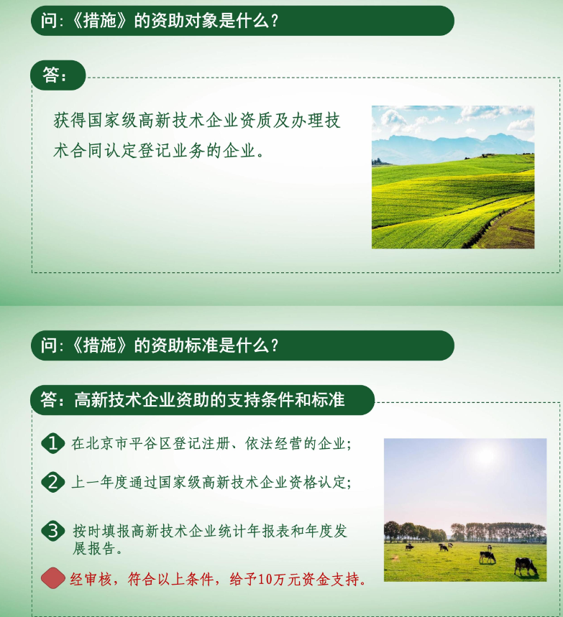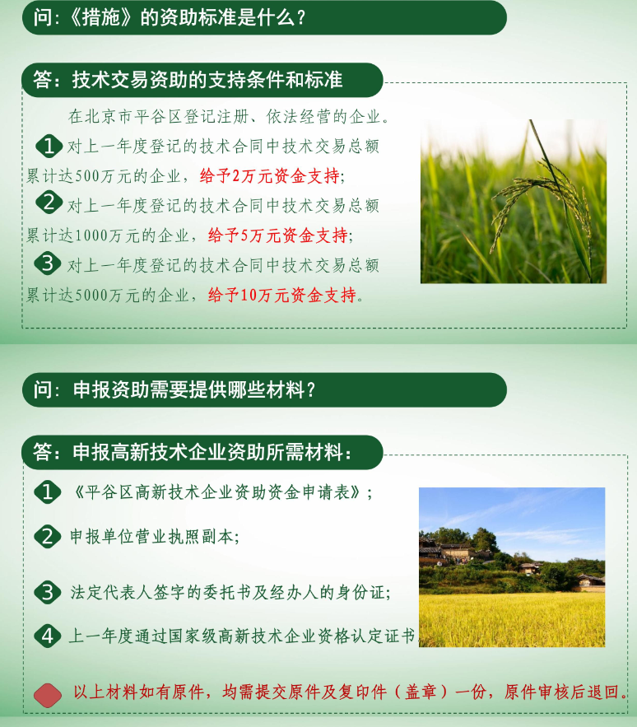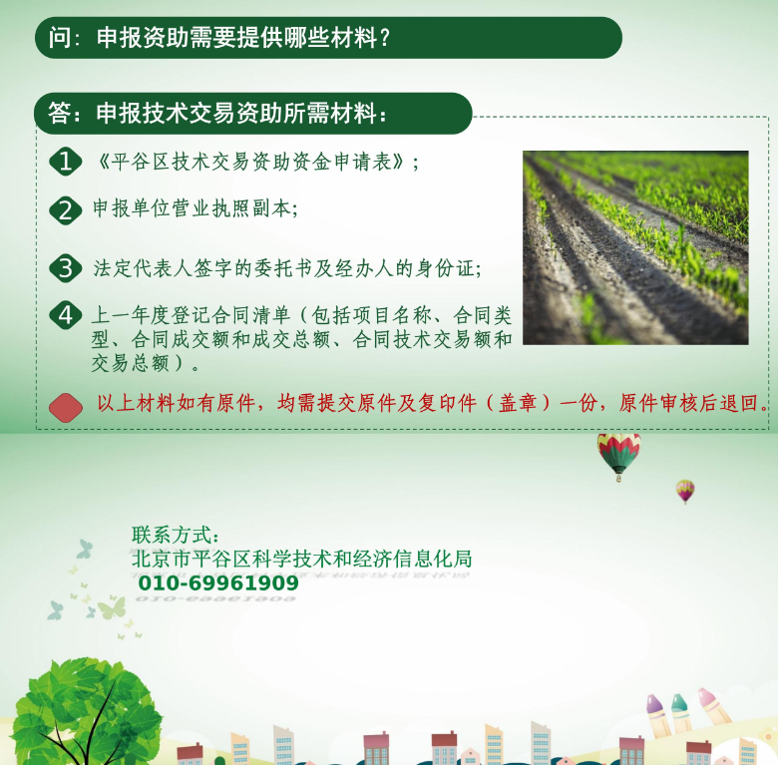
https://www.bjpg.gov.cn/pgqrmzf/zwxx0/zcjd30/616416/1214157/index.html

